ĐẠI HỘI CHI BỘ TRƯỜNG THCS MỸ THẠNH
NHIỆM KÌ 2020-2022
Sáng ngày 09/02/2020 Chi bộ trường THCS Mỹ Thạnh tổ chức Đại hội chi bộ nhiệm kì 2020-2022 với sự tham dự của đại biểu khách mời: đồng chí Nguyễn Văn Đội – Ủy viên thường trực Thị ủy - Bí thư Đảng ủy phường Mỹ Phước, đại diện phòng Giáo dục và đào tạo Thị xã Bến Cát đồng chí Trần Văn Long - Phó Bí thư chi bộ - Phó trưởng phòng Giáo dục, cùng các đồng chí trong Ban thường vụ đảng ủy và các chi bộ đơn vị bạn trong địa phận phường Mỹ Phước.
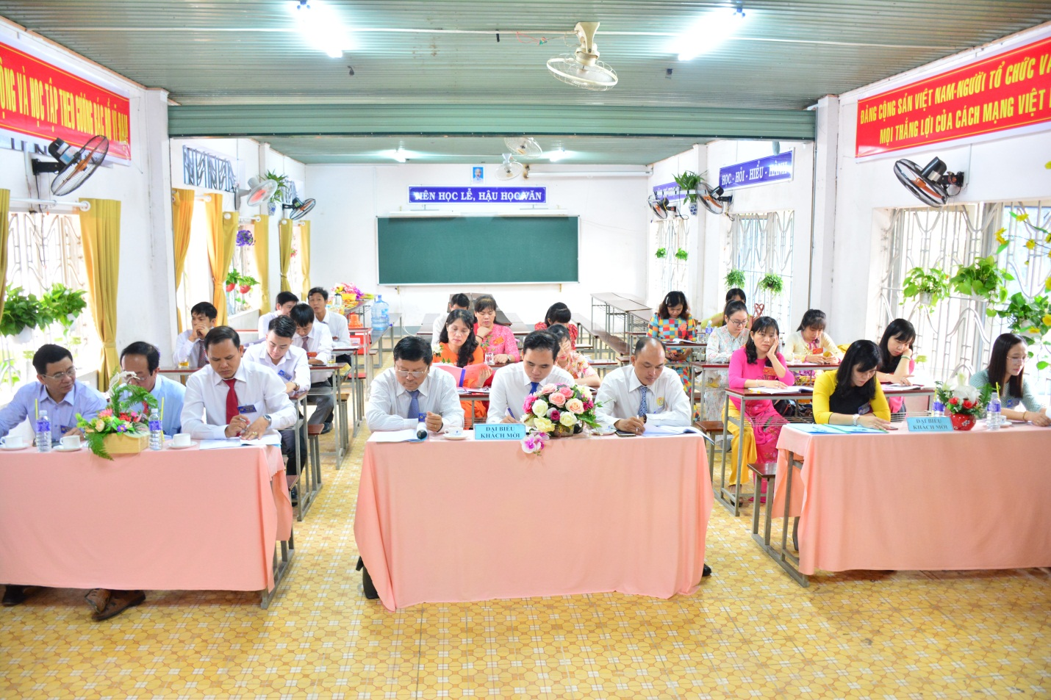
Chi bộ trường có 19 Đảng viên trong đó 14 nữ ( Đảng viên chính thức 18/14 nữ; 01 đảng viên dự bị), Chi bộ đã lãnh đạo thực hiện tốt các nhiệm vụ chuyên môn, đề ra các giải pháp để nâng cao chất lượng giáo dục; nâng cao chất lượng đội ngũ giáo viên đáp ứng yêu cầu đổi mới căn bản và toàn diện giáo dục; tăng cường ứng dụng công nghệ thông tin...khuyến khích, động viên giáo viên tham gia các kì thi,các cuộc thi do các cấp tổ chức; tạo điều kiện thuận lợi cho giáo viên được học tập, bồi dưỡng nâng cao trình độ chuyên môn, nghiệp vụ. Cán bộ, giáo viên luôn chú trọng đổi mới phương pháp dạy học kết hợp với các phong trào thi đua để làm chuyển biến chất lượng giáo dục một cách bền vững. Mỗi đồng chí Đảng viên luôn nêu cao tinh thần ý thức tôn trọng kỉ luật, tính gương mẫu của người Đảng viên.

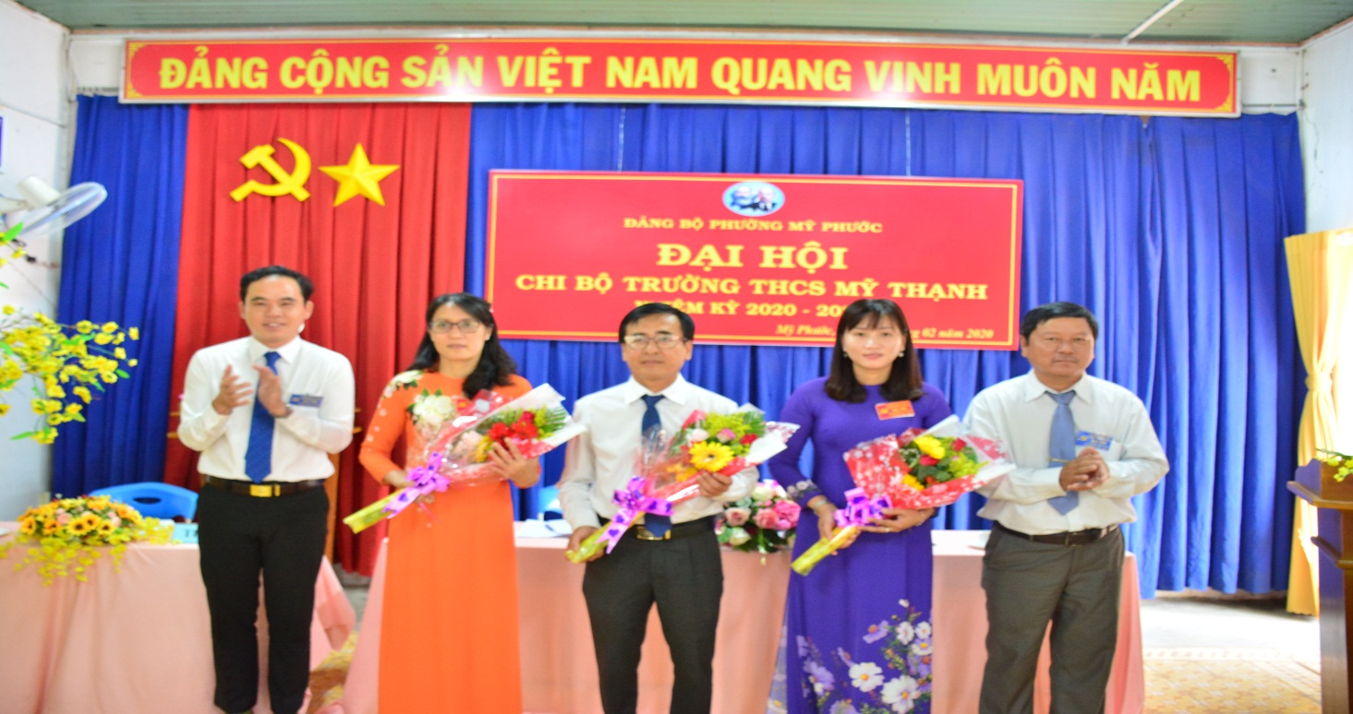
Cấp ủy chi bộ nhiệm kì 2020 - 2022
Tại đại hội, với tinh thần dân chủ, thẳng thắn, tập thể chi bộ đã tập trung thảo luận, bổ sung xây dựng Nghị quyết Đại hội Chi bộ trong nhiệm kỳ mới; Đại hội đã tín nhiệm bầu 03 đồng chí vào Cấp ủy chi bộ nhiệm kỳ 2020 – 2022: đồng chí Nguyễn Văn Giàu – Hiệu trưởng giữ chức vụ Bí thư Chi bộ; đồng chí Phan Thị Thúy Kiều – Phó Hiệu trưởng giữ chức vụ Phó Bí thư Chi bộ, đồng chí Huỳnh Thị Phương – Phó Hiệu trưởng giữ chức vụ Chi ủy viên chi bộ; Bầu đại biểu đi dự đại hội cấp trên gồm 06 đồng chí ( trong đó 01 đồng chí dự khuyết). Đại hội chi bộ trường THCS Mỹ Thạnh nhiệm kì 2020 – 2022 đã thành công tốt đẹp./.

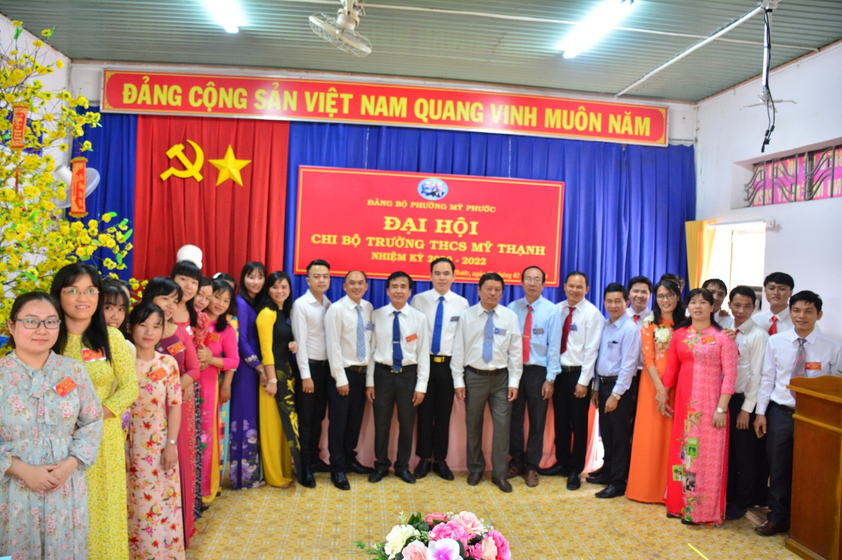
Tập thể chi bộ chụp ảnh lưu niệm cùng quý đại biểu

